STEVE WINWOOD

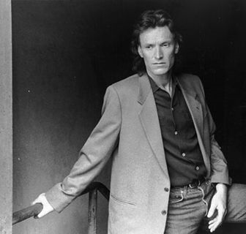

Stephen Lawrence Winwood, detto anche Steve è un cantante, compositore e polistrumentista inglese nato a Birmingham nel 1948.
Negli anni 60 e 70 è membro di gruppi come i “The Spencer Davies Group” i “Traffic” e i “Blind Faith”. Dal 1977 inizia la sua fortunata carriera da solista, lanciando numerosi brani di successo, come reedom Rider (da On the Road), While You See A Chance (album Arc of a Diver), Valerie (album Talking Back to the Night), Higher Love (album Back in the High Life) e Roll with It (album omonimo), Evening Blue (album Shoot Out at the Fantasy Factory) When the Eagle Flies (album omonimo), Dust (album Arc of a Diver) e Back in the High Life Again (album Back in the High Life).
Dotato di una voce profonda e potente, ha collaborato, anche, con numerosi artisti di successo come Phli Collins, Mike Oldfield, Tina Turner, Paul Weller, Lou Reed, Chic e Billy Joel.

“Valerie” http://dailymotion.alice.it/relevance/search/winwood%2Bvalerie/video/x1iy5p_steve-winwood-valerie_music

